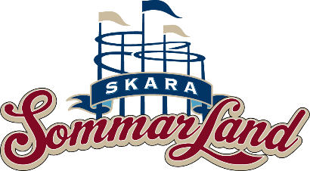
Pressmeddelande 2019-05-31

VÄLKOMMEN PÅ PRESSVISNING
Torsdagen den 6 juni öppnar Skara Sommarland för säsongen och nu pågår intensiva förberedelser för att göra parken redo för premiär. Under en pressvisning den 4 juni kommer parkens alla nyheter att presenteras.
Årets stora nyhet är Waka Waka, en fartfylld adrenalinkick i vattenparken. Attraktionen är den enda i sitt slag i Europa och med sina 210 meter är det även en av de längsta vattenrutscbanorna i Norden. Åkturen kan liknas vid skidåkning, när man tar ut skären i en sväng och där man vid varje sväng får härlig en fartboost. Attraktionen startar uppe bakom Big Drop och landar nere vid Vågpoolen. Åkturen tar ca 30 sekunder.
En annan nyhet är att vi utökar vår parkunderhållning med Jecko & Jessie under fem veckor i sommar, samt att vår populära dykshow får en ombyggd arena och ny show till öppning.

Varmt välkommen till Skara Sommarlands pressvisning tisdagen den 4 juni kl. 10.00 då Janne Nilsson, VD och Emma Edqvist, kommunikatör kommer att presentera årets nyheter.
Vi samlas vid huvudentrén för att sedan ta en promenad in till Waka Waka där ni har möjlighet att åka attraktionen. Vi kommer även ha ett gäng badsugna ungdomar som åker den om ni inte har möjlighet att göra det själva. Är vädret inte med oss är det möjligt att låna en våtdräkt.
Datum: Tisdagen den 4 juni
Tid: kl. 10.00 - ca 11.30
Plats: Vi samlas vid Skara Sommarlands Huvudentré.
Osa: Föranmälan krävs. Anmäl dig senast måndagen den 3 juni till Emma Edqvist kommunikatör på Skara Sommarland, på e-mail emma.edqvist@sommarland.se eller telefon: 010-708 80 14.
Bilder kan laddas ner från Skara Sommarlands bildbank: http://bilder.parksandresorts.com/skarasommarland/

